INSTRUKCJA SKŁADANIA WNIOSKU O WAKACJE KREDYTOWE DLA KLIENTÓW BANKU

1. W celu złożenia wniosku o wakacje kredytowe za pomocą Bankowości Elektronicznej EBO RWD <https://loginbsustron.pl> należy zalogować się do swojego konta.

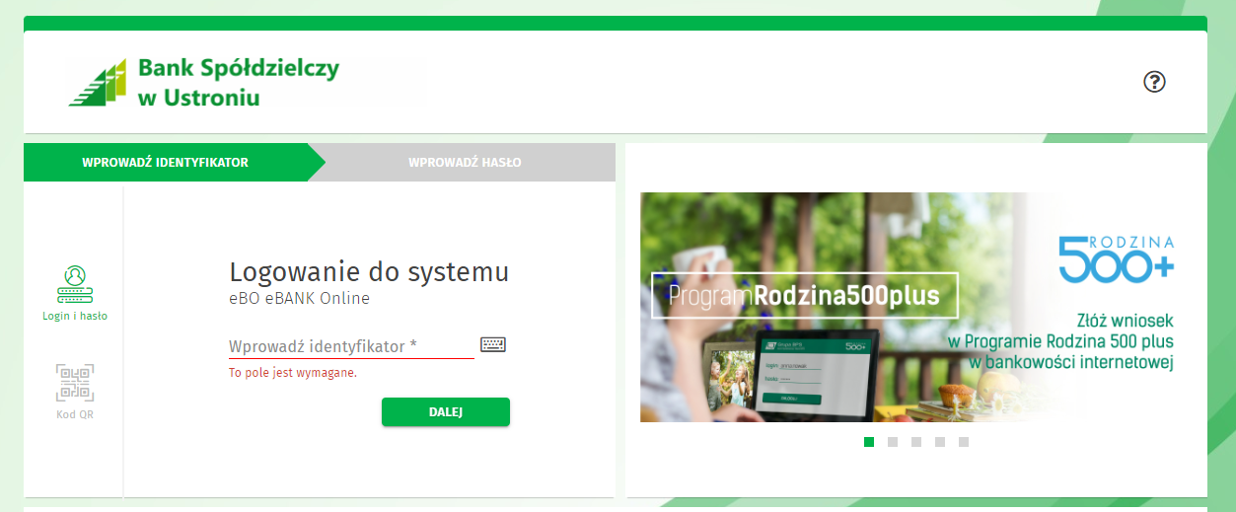

1. Przejść do zakładki **WNIOSKI**

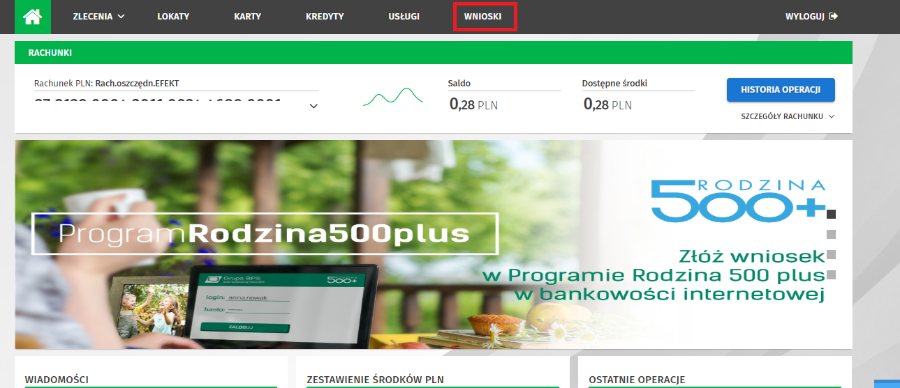

1. Następnie w sekcji **Wnioski Bankowe** przejść do **Dostępne Wnioski**

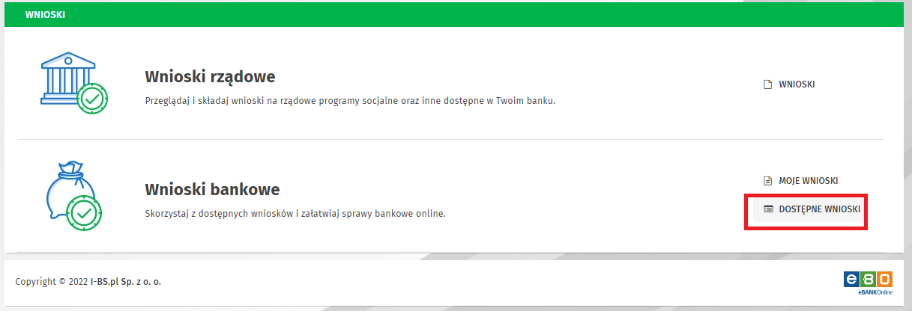

1. Następnie **ZŁÓŻ WNIOSEK**

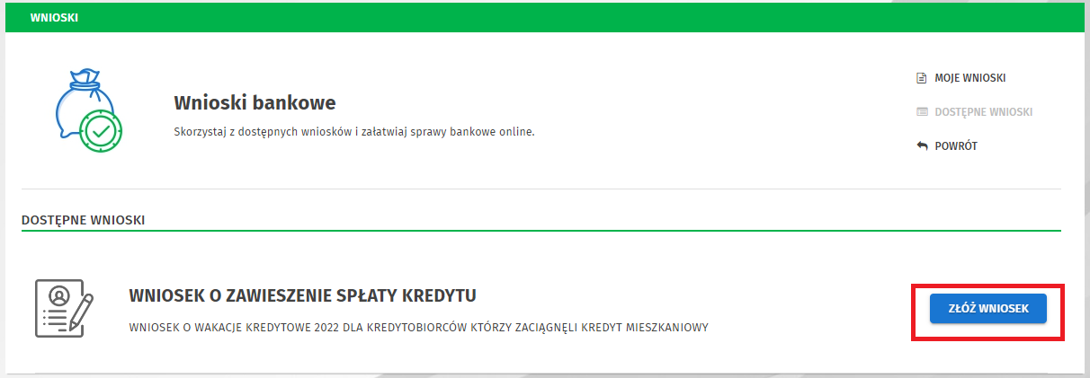

1. W pierwszej kolejności należy pobrać wniosek wypełnić, a następnie opatrzyć **kwalifikowanym podpisem elektronicznym.**

Ważne! Wnioski podpisane odręcznie będą odrzucane.

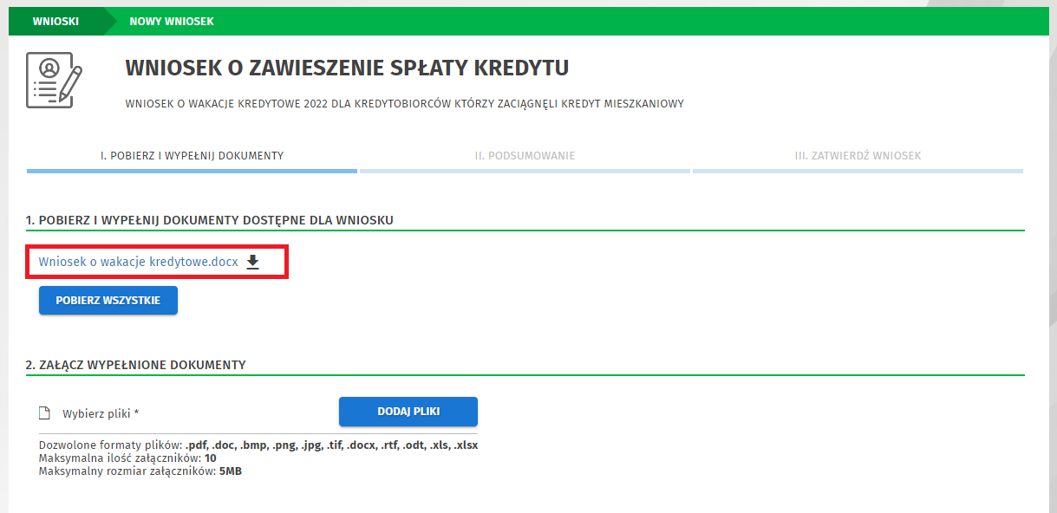

1. Po prawidłowym wypełnieniu i podpisaniu wniosku należy go załączyć w celu przesłania do Banku.

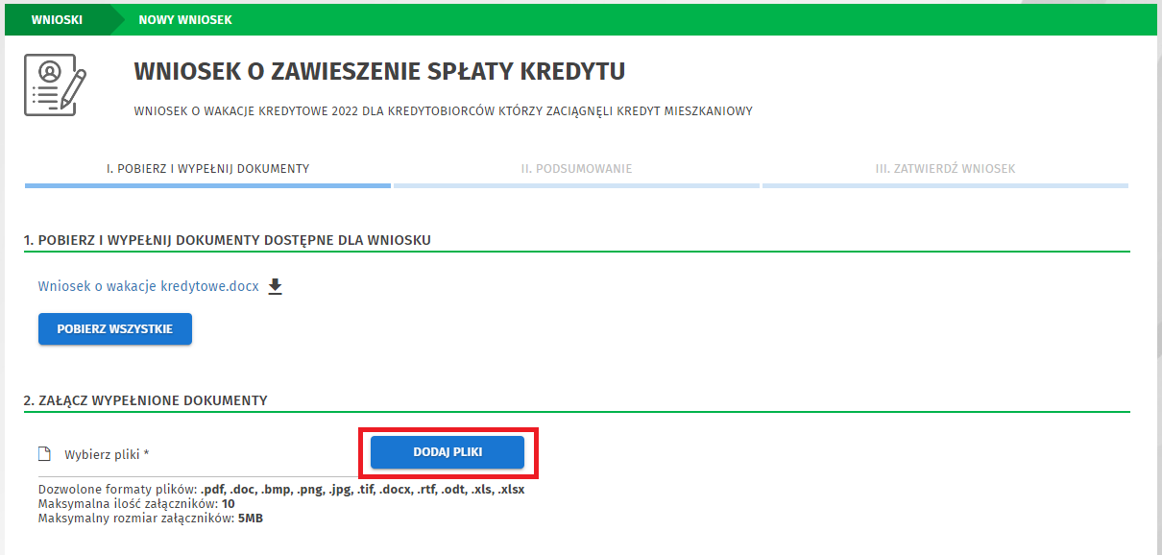

1. Po załączeniu wniosku należy kliknąć dalej

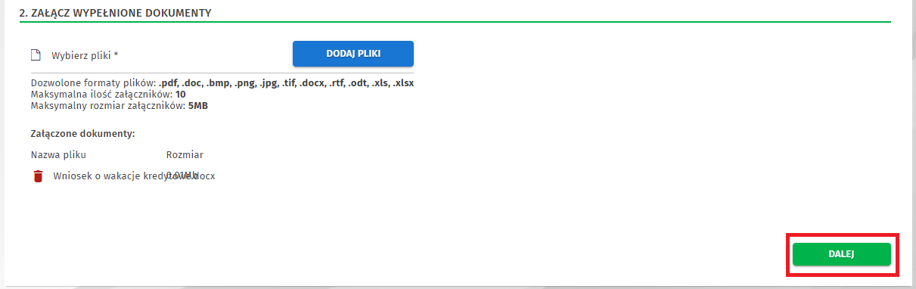

1. Następnie podpisać i przekazać

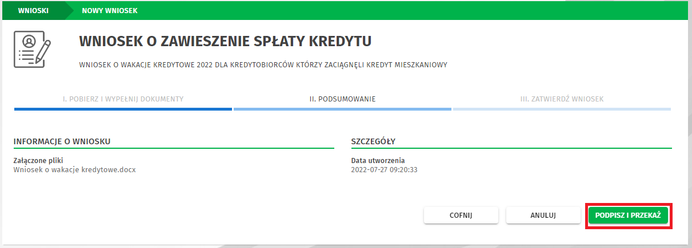

1. Poprawne złożenie wniosku zostanie sfinalizowane poniższym komunikatem

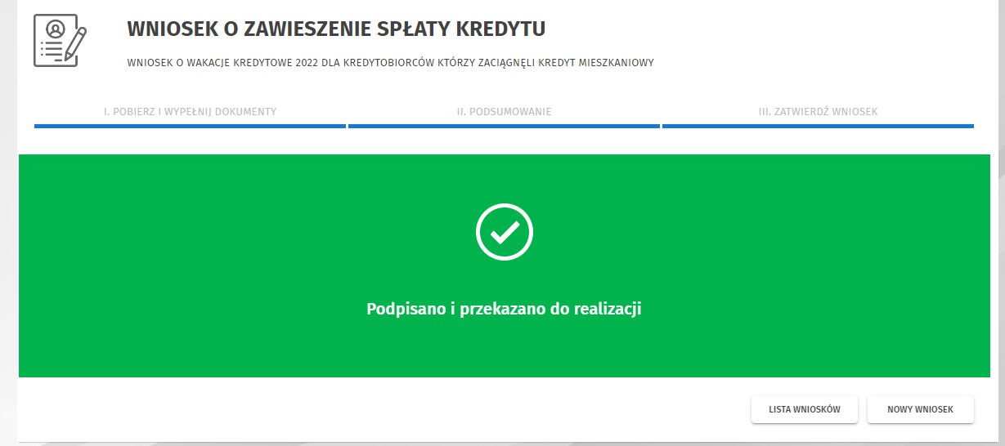

1. W zakładce **LISTA WNIOSKÓW** można sprawdzić status złożonych dokumentów.



